**Elaborado por:**

Br. Junior Eli Lanuza Chavarría

Carnet: 2022-0936U

Ing. Kevin Euclides Ramírez de Arellano Castrillo

27 de Junio del 2025

Managua, Nicaragua

Área de Conocimiento de Tecnología de la

Información y Comunicación

Farmacia Mia

**Proyecto de la asignatura de Base De Datos II**

**Tutor y Responsable de revisión:**

Br. Camilo Alfonso Pérez García

Carnet: 2020-0896U

INDICE

INTRODUCCIÓN 3

ANTECEDENTES 4

JUSTIFICACIÓN 5

OBJETIVOS 6

Objetivo general: 6

Objetivos específicos: 6

Alcance del Proyecto 6

REQUISITOS 7

Requisitos funcionales: 7

Requisitos no funcionales: 7

Requisitos técnicos: 7

ANÁLISIS Y DISEÑO 8

Arquitectura del sistema: 8

Diseño de base de datos: 8

Diseño de la interfaz: 8

DESARROLLO 9

Tecnologías utilizadas: 9

Estructura del proyecto: 9

Etapas de desarrollo: 9

PRUEBAS 10

Tipo de pruebas: 10

Resultados: 10

Pruebas de uso: 10

CONCLUSIONES 11

ANEXOS 12

BIBLIOGRAFÍA 15

# INTRODUCCIÓN

En el contexto actual, el uso de sistemas informáticos para la gestión de procesos internos en pequeñas y medianas empresas se ha convertido en una necesidad. Las farmacias, como establecimientos de atención prioritaria para la salud, requieren herramientas que les permitan optimizar su funcionamiento y asegurar un servicio de calidad. Este documento presenta el desarrollo de un sistema de gestión y punto de venta diseñado específicamente para "Farmacia Mia", un negocio con necesidades particulares relacionadas al control de inventario, ventas y facturación de medicamentos. El sistema propuesto se orienta a automatizar procesos, reducir errores humanos y ofrecer información precisa en tiempo real, contribuyendo a una mejor toma de decisiones administrativas y operativas.

# ANTECEDENTES

Muchas farmacias tradicionales en contextos locales no han adoptado plenamente tecnologías digitales, A lo largo de los años, he visto que varios negocios pequeños como farmacias no cuentan con sistemas digitales propios. Muchos se apoyan en libretas, Excel o programas que no están hechos para su giro de negocio. En el caso particular de Farmacia Mia, los productos se registraban manualmente y no había un control claro sobre cuántos medicamentos quedaban disponibles ni se podía acceder a un historial de ventas. Esto motivó la creación de un sistema más adecuado, hecho a la medida, que aprovecha lo aprendido en programación y bases de datos para resolver una necesidad concreta.

En el caso de Farmacia Mia, Este proyecto se enmarca como una solución personalizada, asequible y funcional, desarrollada con tecnologías accesibles y enfocada en satisfacer las verdaderas necesidades del negocio.

# JUSTIFICACIÓN

El sistema desarrollado pretende facilitar el trabajo dentro de la farmacia, ayudando a mejorar el servicio al cliente y evitar errores comunes como vender un medicamento sin stock o perder el registro de una venta. Además, permite identificar fácilmente qué productos se venden más y cuándo reponerlos. Este proyecto también representa una oportunidad de aplicar conocimientos reales en un escenario real, reforzando lo aprendido en clase y demostrando cómo la tecnología puede ser útil en contextos cotidianos.

# OBJETIVOS

## Objetivo general:

Crear un sistema de gestión y ventas adaptado a Farmacia Mia, que permita realizar ventas, manejar inventario y emitir facturas de manera simple y eficiente.

## Objetivos específicos:

* Crear un módulo para realizar ventas con cálculo automático del total e IVA.
* Mostrar el stock de medicamentos según su nivel de rotación (alta, media, baja).
* Guardar un historial de ventas con la posibilidad de consultar facturas.
* Agregar una opción de inicio de sesión para controlar el acceso.
* Facilitar la consulta de productos con poco inventario.

## Alcance del Proyecto

* Registro y edición de medicamentos.
* Ventas con detalle y cálculo de totales.
* Reporte de productos con stock bajo.
* Registro automático de facturas.
* Interfaz básica de login.

# REQUISITOS

## Requisitos funcionales:

* Registrar, editar y eliminar medicamentos.
* Realizar ventas con cálculo de IVA y cambio.
* Generar facturas con información de la venta.
* Mostrar productos con poco stock según tipo de consumo.

## Requisitos no funcionales:

* Interfaz amigable y fácil de entender.
* Buen tiempo de respuesta en tareas comunes.
* No necesita conexión a internet.

## Requisitos técnicos:

* Lenguaje: C# con Windows Forms.
* Base de datos: SQL Server.
* IDE: Visual Studio 2022.
* Arquitectura: Cliente-servidor local.

# ANÁLISIS Y DISEÑO

## Arquitectura del sistema:

El sistema fue diseñado como una aplicación de escritorio que se conecta a una base de datos en el mismo equipo. La aplicación contiene formularios que interactúan con clases encargadas de acceder a la base de datos mediante consultas SQL.

## Diseño de base de datos:

Se crearon tres tablas principales

* Medicamentos: para guardar el nombre, precio, stock y tipo de consumo.
* Facturas: para registrar cada venta con su total y fecha.
* Detalle Factura: donde se detalla qué productos y cuánta cantidad se vendieron.

## Diseño de la interfaz:

Se hicieron formularios para el inicio de sesión, la gestión de medicamentos, el proceso de venta y la visualización del stock. La idea fue que cada pantalla fuera clara, con los botones bien identificados.

# DESARROLLO

## Tecnologías utilizadas:

* Visual Studio 2022
* Lenguaje C# (Windows Forms)
* SQL Server Developer

## Estructura del proyecto:

* El código se organizó en tres partes principales:
* Acceso a datos: para conectarse a la base y ejecutar consultas.
* Lógica: donde se define qué hace cada operación.
* Interfaz: lo que ve y usa el usuario.

## Etapas de desarrollo:

* Crear la base de datos y probar conexión.
* Hacer el formulario de medicamentos.
* Hacer el formulario de ventas.
* Agregar el cálculo de IVA y devolución.
* Mostrar productos con poco stock.

# PRUEBAS

## Tipo de pruebas:

Se hicieron pruebas de cada parte por separado (por ejemplo, agregar medicamento, hacer venta) y luego se probó todo junto como si se estuviera usando en la farmacia.

## Resultados:

El sistema funcionó bien. Se encontraron algunos detalles como campos vacíos o formatos mal escritos que fueron corregidos. El cálculo del IVA y del cambio también se validó con distintos ejemplos.

## Pruebas de uso:

Una persona encargada de ventas en la farmacia probó el sistema. Comentó que era fácil de entender y que ahorraba tiempo al momento de hacer una venta.

# CONCLUSIONES

El desarrollo de este sistema representó un reto muy valioso, ya que permitió aplicar conocimientos técnicos de programación y bases de datos en un proyecto real. Logré construir una solución concreta para un problema que afecta a muchos negocios pequeños como Farmacia Mia. A lo largo del proceso aprendí que un sistema, por sencillo que sea, puede hacer una gran diferencia en el día a día de una empresa si está bien pensado y adaptado a sus necesidades. Me siento satisfecho con el resultado, ya que el sistema funciona correctamente, es fácil de usar y cumple con los objetivos propuestos. También me ayudó a reforzar habilidades como la organización del código, la conexión con bases de datos y el diseño de interfaces claras. Si en el futuro se quiere ampliar, hay muchas posibilidades como agregar usuarios con roles, reportes más detallados o incluso una versión web. Este proyecto nos dejó una buena experiencia personal y profesional.

# ANEXOS

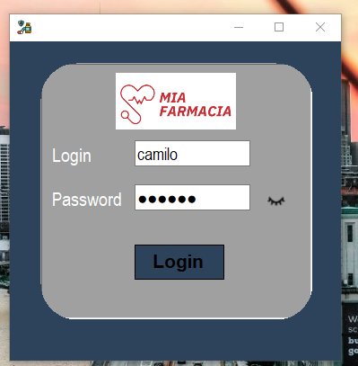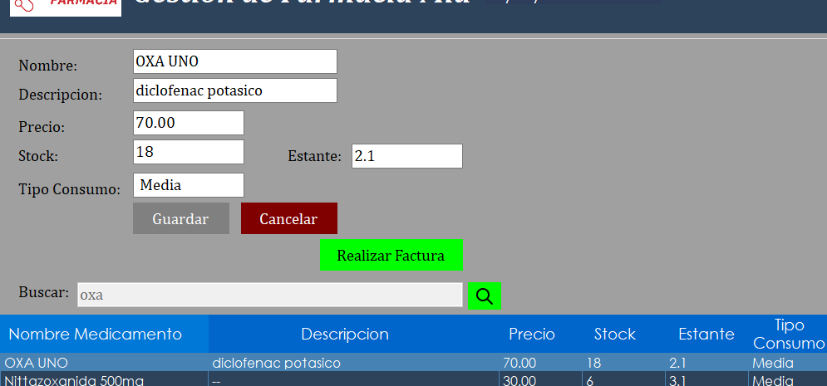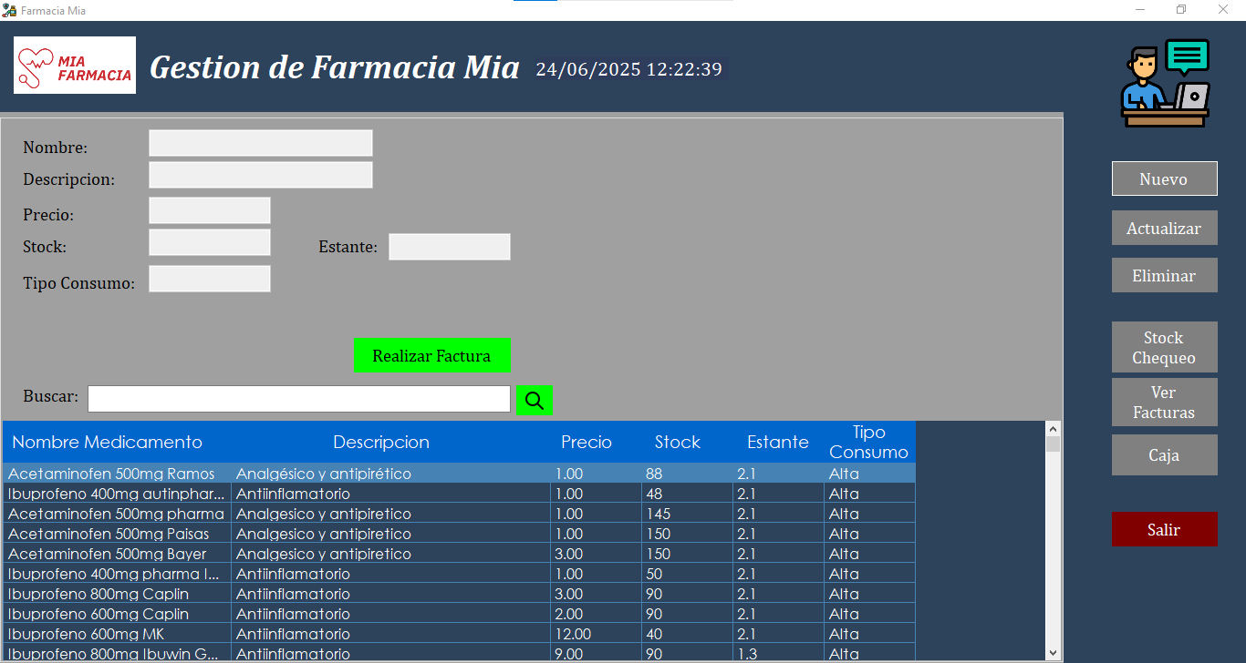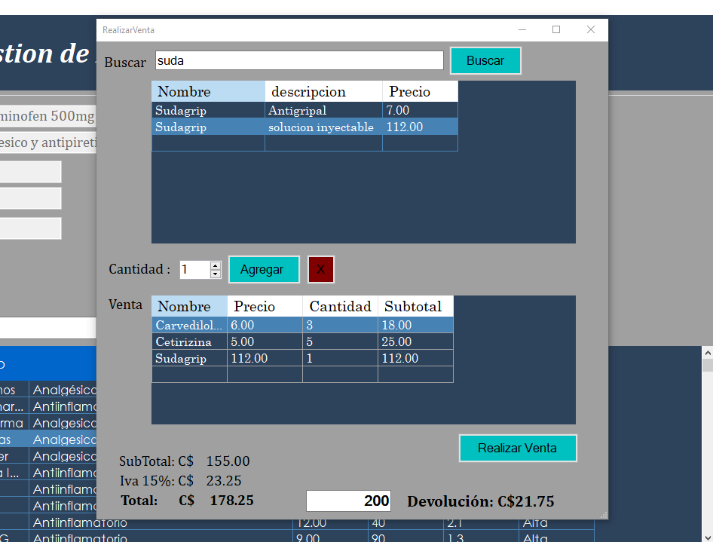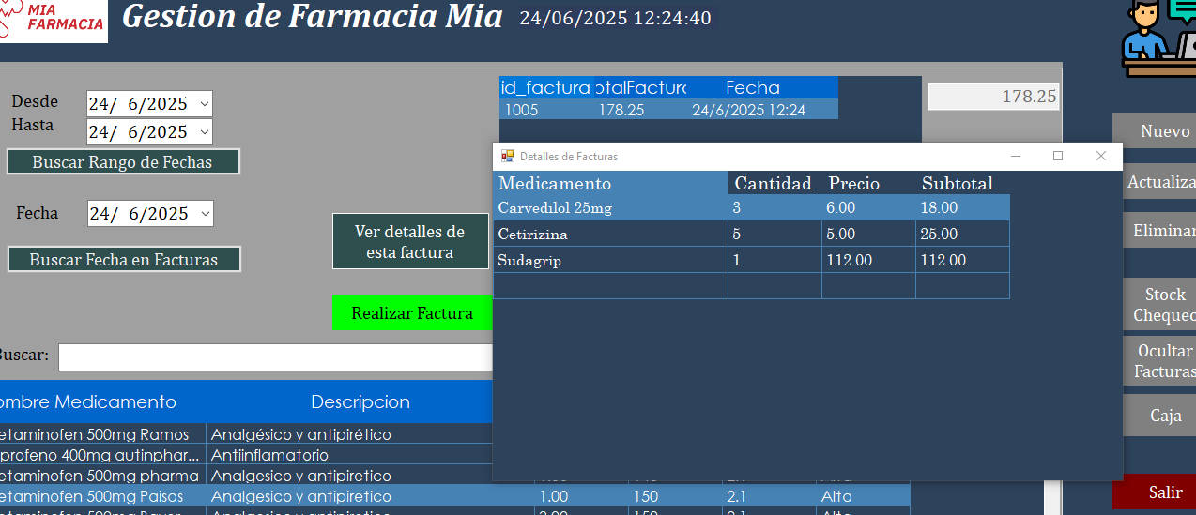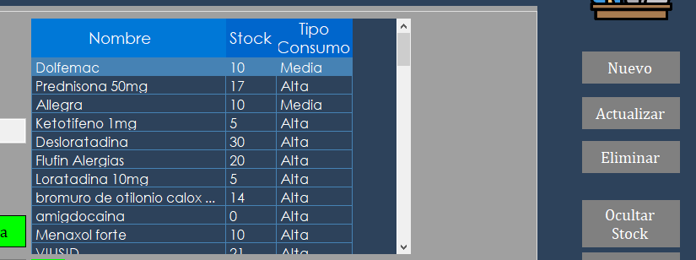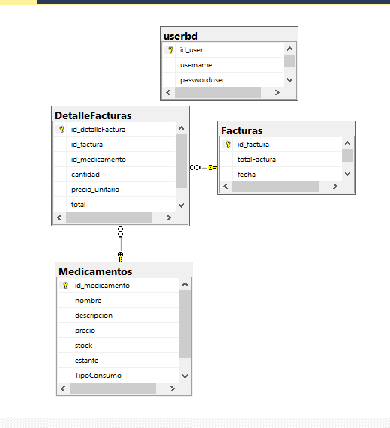

# BIBLIOGRAFÍA

Documentación de C# y Windows Forms.

Manual de SQL Server.

Apuntes y prácticas del curso de desarrollo de software.

Material de clases de Ingeniería en Sistemas.

eso lo dejo asi tal y como esta?